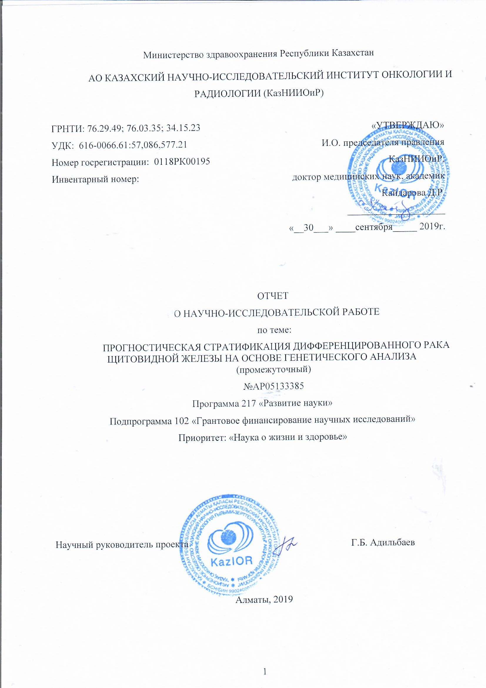

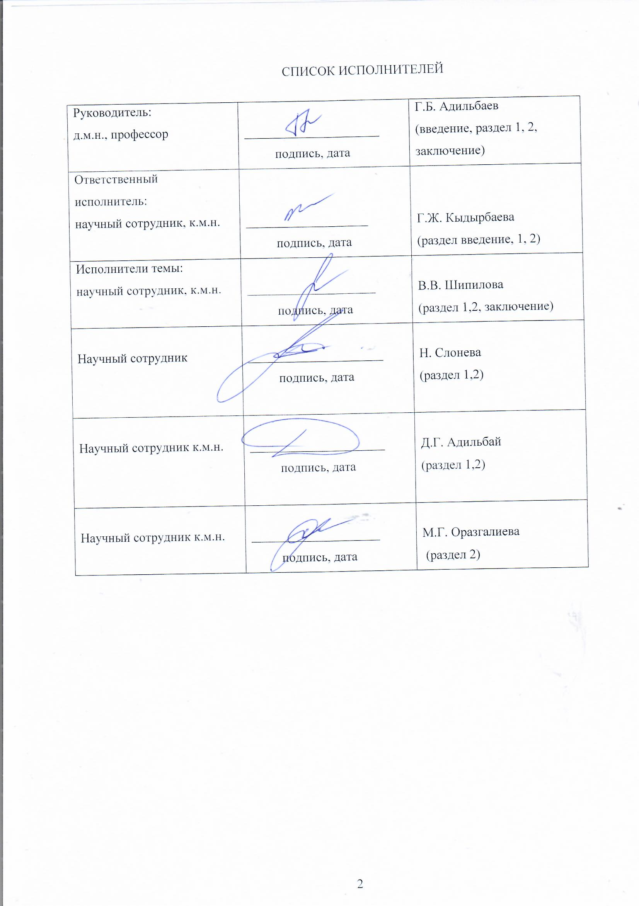

ТҰЖЫРЫМ

Жалпы беттер саны - 54 б., 3 – кестелер., 3 – сурет бар, 21-көздер., 6– қосымшалар.
Негызгі создер: ҚАЛҚАНША БЕЗДЫН ОБЫРЫ, ЖОҒАРЫ ДИФФЕРЕНЦИАЛДЫ ҚАЛҚАНША БЕЗЫ ОБЫРЫНЫҢ, ГЕНЕТИКАЛЫҚ МУТАЦИЯСЫ, СТРАТИФИКАЦИЯСЫ , ГЕНЕТИКАЛЫҚ АНАЛИЗЫ.
Зерттеу нысаны – 2012-2015 жылдарда емделіп шыққан науқастардың дәлелденген фолликулярды және папиллярлы қалқанша безінің қатерлі ісігінің мұрағаттағы биопсиялық материалы болып келеді.
Жобаның атауы: «Генетикалық талдауға негізделген дифференциалды қалканша безі обырының болжалды стратификациясы».
Жобаның мақсаты: «Бұл жобаның мақсаты пациенттердің стратификация жүйесін жасау мақсатында дифференциалды қалқанша безінің обырын болжау маркерлерін анықтау болып табылады».
Жобаның 2019 жылғы жоспары: «Генетикалық талдауға негізделген дифференциалды қалканша безі обырының болжалды стратификациясы».
Зерттеудын тәсылдеры:генетикалық талдау, секверлеу.
Зерттеудын натижесы жане жаңалығы:Нәтижесінде, 2012-2015 жж. аралығындағы ЕРСБ және ЕРОБ мәліметтер базасынан алынған деректер негізінде 200 адамнан тұратын биопсиялық материалдарды (блоктар мен шыны-препараттар) таңдау аяқталды. Таңдалған гендерді генетикалық талдау және жүйелеу нәтижесінде ҚБІ ісігінің негізгі гендерінің панелінен PTEN және TP53 гендерін патологиялық, зақымдайтын мутациялар біздің когортта жиі кездесетіні анықталды. АКТ, BRAF, CTNNB1, EIF1AX, GNAS, HRAS, KRAS, NRAS, PIK3CA, RET, TERT, TSHR гендеріндегі патологиялық, зақымдайтын мутациялар топта немесе жеке-жеке кездеседі, сонымен бірге олар қалқанша безінің қатерлі ісігі үшін болжамдау мәніне ие. Зерттеу тобындағы пациенттердің жалпы және рецидивті емес бес жылдық өмір сүруін талдау көрсеткендей, жалпы өмір сүру деңгейі 92%, бес жылдық рецидивсіз өмір сүру деңгейі 89% құрайды. Зерттеу нәтижелері бойынша 2 мақала жарияланды.
Зерттеудің ғылыми жаңалығы – алғашқы рет Қазақстанда қалқанша безінің қатерлі ісігі бар науқастардың арасында қатерлы ысыктердын қайталанауы мумкын ауруларды анықтайтын маңыздылығы жоғары болатын гендер мен маркерлер анықталып стратифицирлеудің тиімді маркерлерін анықтап жақсартады.
Негызгі конструктивты, технологикалық және технхника-эксплуатационалық
характеристики: ЖДҚБҚОнауқастарын персонификациялық емдеу.
Қолдануы: жоспарда.
Қолдану аймағы: клиникалық онкология, бас және мойын қатерлы обыры, эндокринология.
Жумыстың маңыздылығы: ЖДҚБҚО науқастарына персонификациялық емдеу мен агрессивтык емдеу нағыз керек болған науқастарына қолданды.
Тексеруды дамытудын болжамы: Гендерде комплексты озгерыстер анықталса онда генетикалық маркерлерды ары қарай тексеремыз.

РЕФЕРАТ
Отчет - 54 с., 3 – табл., 3 – рис, 21 - библиограф.источн., 6 - приложений.
Ключевые слова: РАК ЩИТОВИДНОЙ ЖЕЛЕЗЫ, ГЕНЕТИЧЕСКИЕ МУТАЦИИ, ПРИ
ВЫСОКОДИФФЕРЕНЦИРОВАННОМ РАКЕ ЩИТОВИДНОЙ ЖЕЛЕЗЫ, СТРАТИФИКАЦИЯ, ГЕНЕТИЧЕСКИЙ АНАЛИЗ.
Объектом исследования - послужил архивный биопсийный материал пациентов с морфологически верифицированным папиллярным и фолликулярным раком щитовидной железы пролеченных в 2012-2015 годах.
Цель работы: Целью данного проекта является выявление прогностических маркеров дифференцированного рака щитовидной железы с целью разработки системы стратификации.
Название этапа работ на 2019 год: «Прогностическая стратификация дифференцированного рака щитовидной железы на основе генетического анализа».
Методы исследования: генетический анализ, секвенирование.
Результаты работы и их новизна: В результате завершен отбор биопсионного материала (блоки и стеклопрепараты) 200 человек, проведенный на основании полученных ранее данныханализа историй болезни и данных баз ЭРСБ и ЭРОБ за период 2012-2015г.г.В результате генетического анализа и секвенирования отобранных генов выявлено что, из панели РЩЖ-ассоциированных ключевых генов, в нашей когорте чаще всего встречаются патологические, повреждающие мутации в генах PTEN и TP53. Патологические, повреждающие мутации в генах AKT, BRAF, CTNNB1, EIF1AX, GNAS, HRAS, KRAS, NRAS, PIK3CA, RET, TERT, TSHR встречаются группами или индивидуально, они также имеют прогностическое значение для рака щитовидной железы. Анализ общей и без рецидивной пятилетней выживаемости больных в исследуемой группе показал, что общая выживаемость составляет 92%, пятилетняя безрецидивная выживаемость составляет 89%. По материалам исследования опубликовано 2 стати.
Новизна данного исследования заключается в том, что впервые в Казахстане будет определен перечень наиболее важных генов и эффективных маркеров для определения высокого риска развития рецидива при высокодифферинцированном раке щитовидной железы, что позволит разработать более углубленную систему стратификации.
Основные конструктивные, технологические и технико-эксплуатационные характеристики: персонификация подхода к лечению пациентов ВДРЩЖ.
Степень внедрения: на этапе.
Рекомендации по внедрению или итоги внедрения результатов НИР: рекомендуется внедрить в Клинические протокола диагностики и лечения больных ВДРЩЖ в РК.
Область применения: клиническая онкология, опухоли головы и шеи, эндокринология.
Значимость работы: появится возможность проводить лечение пациентов с ВДРЩЖ максимально персонифицированно, и применять агрессивные методы терапии только тем пациентам, которым они действительно необходимы.
Прогнозные предложения о развитии объекта исследования: при обнаружении комплекса изменений в генах, имеется вероятность разработки и дальнейшего апробирования тест системы.

СОДЕРЖАНИЕ

ОБОЗНАЧЕНИЯ И СОКРАЩЕНИЯ | 8
ВВЕДЕНИЕ | 9
ОСНОВНАЯ ЧАСТЬ | 15
1 Материалы и методы исследования | 15
1.1 Материал исследования | 15
- Методика проведения генетического анализа и секвенирования генов | 15
2 Результаты проведенной работы | 18
2.1 Пациенты для генетического исследования | 18
2.2 Результаты генетического анализа и секвенирования отобранных генов | 18
2.3 Анализ общей и пятилетней без рецидивной выживаемости | 23
ЗАКЛЮЧЕНИЕ | 24
СПИСОК ИСПОЛЬЗОВАННЫХ ИСТОЧНИКОВ | 26
ПРИЛОЖЕНИЕ А – Техническая спецификация и календарный план работ | 28
ПРИЛОЖЕНИЕ Б - Перечень опубликованных работ по теме за 2019г. | 33
ПРИЛОЖЕНИЕ В – Гратовое финансирование | 44
ПРИЛОЖЕНИЕ Г – Выписка из протокола заседания этического совета КазНИИОиР | 46
ПРИЛОЖЕНИЕ Д - Выписка из протокола заседания Ученого Совета ОА «Казахский научно-исследовательский институт онкологии и радиологи» | 48
ПРИЛОЖЕНИЕ Е- Рецензии на промежуточный отчет | 51

ОБОЗНАЧЕНИЯ И СОКРАЩЕНИЯ

В настоящем отчете по НИР использованы следующие обозначения и сокращения:

РЩЖ – рак щитовидной железы
ВДРЩЖ – высокодифференцированный рак щитовидной железы
ПРЩЖ - папиллярный рак щитовидной железы
ФРЩЖ - фолликулярный рак щитовидной железы
CTNNB1 - β-катенин
EGFR - рецептор эпидермального фактора роста
ГКРЩЖ - Гюртлеклеточный рак щитовидной железы
IDH1 - изоцитратдегидрогеназа 1
PDGFR - рецептор фактора роста тромбоцитов
PDPK1 - 3-фосфоинозитидзависимая протеинкиназа 1
VEGFR - рецептор фактора роста эндотелия сосудов

ВВЕДЕНИЕ
Оценка современного состояния решаемой проблемы и ее актуальность. Рак щитовидной железы (РЩЖ) становится все более распространенным злокачественным новообразованием с быстро растущей заболеваемостью во всем мире [1]. Хотя уровень смертности от РЩЖ не высок, у большинства пациентов риск рецидива достигает 30% [1]. Поэтому очень важно идентифицировать тех пациентов, которые склонны к рецидиву, и, соответствующим образом, адаптировать их план лечения [1]. Это и является основной целью стратификации риска. Стратификация риска рецидива проводится после операции путем определения стадии РЩЖ, основанного на разных системах, в том числе на системе Американского объединенного комитета по борьбе с раком (AJCC) / Союза по международному контролю за раком (UICC) [1]. Данная система стадирования классифицирует пациентов по возрастным и гистопатологическим критериям. Стадийная система AJCC / UICC предназначена для прогнозирования смертности от болезней; однако она ограничена в своей способности учитывать другие переменные, которые могут влиять на долгосрочный прогноз [1]. Пациенты, которые, как считается, подвержены высокому риску, могут и не рецидивировать, но в то же время обременены частым ненужным мониторингом. И, наоборот, пациенты, которые первоначально входили в группу низкого риска, могут не ответить на лечение. Были также предложены несколько других систем стратификации риска, которые включают другие предикторы прогноза, такие как системы EORTC, AGES, AMES, MACES и MSK [1]. Однако ни один из этих методов не доказал своего превосходства. AJCC / UICC и вышеперечисленные системы на данный момент не оценивают в достаточной мере риск рецидива и, следовательно, неточно помогают процессу принятия решений в отношении характера и частоты лечения и мониторинга [1].
Основание и исходные данные для разработки темы. В последнее время изучается роль включения генетических мутаций и молекулярных маркеров в системы стратификации риска [1-9]. Известен ряд генетических мутаций, связанный со злокачественностью РЩЖ. Считается, что любая опухоль может развиваться по одному или другому пути [10]. Первый путь активируется за счет приобретения случайных (соматических) мутаций, а другой – за счет естественного отбора преобразованного клона [10]. При РЩЖ соматические мутации были выявлены в двух сигнальных путях рецепторов тирозинкиназ – MAPK и PI3K. После возникновения мутаций в этих сигнальных путях, запускается процессы усиленного роста клеток и туморогенеза.
Одна из самых частых мутаций в РЩЖ возникает в гене BRAF, которая приводит к активации пути MAPK. Мутация BRAF наблюдается примерно у 45% пациентов с папиллярным раком щитовидной железы [10], который относится к ДРЩЖ. Мета-анализ 14 исследований показал, что у пациентов с папиллярным раком щитовидной железы, у которых выявилась мутация BRAF, риск смерти был выше в 2,66 раза по сравнению с теми, у кого ее нет [1, 11]. Другое исследование показало, что рецидив папиллярного РЩЖ наблюдался в среднем через 36 месяцев у 20,9% пациентов с положительной мутацией BRAF по сравнению с 11,6% пациентов с отрицательной мутацией BRAF [1, 12]. Мета-анализ 2012 года показал, что наличие мутации BRAF в папиллярном РЩЖ было значительно связано с более высоким риском рецидива, а также с распространением опухоли за пределы органа и метастазами в лимфатические узлы [1, 13].
Второй наиболее частой мутацией является мутация гена RAS. Существует три изоформы RAS: HRAS, KRAS и NRAS. Несмотря на то, что RAS является хорошо признанным двойным активатором путей MAPK и PI3K, мутации RAS в опухолевом генезе, по-видимому, больше активируют путь PI3K-AKT. У пациентов с мутацией RAS риск смерти от РЩЖ увеличивался в 2,9 раза, по сравнению с теми, у кого ее не было [1, 11]. Мутация RAS была обнаружена у 30-45% пациентов с фолликулярным раком щитовидной железы (вид ДРЩЖ) и у 30-45% пациентов с фолликулярным вариантом папиллярного рака щитовидной железы [10].
Молекулярные изменения гена RET/PTCтоже играют важную роль в процессе канцерогенеза щитовидной железы. Они часто обнаруживаются у пациентов с папиллярным и Гюртле-клеточным раком щитовидной железы. Кроме того, было выявлено, что частота таких изменений увеличивается при опухолях щитовидной железы, которые развиваются после облучения [10].
В таблице 1 представлены наиболее распространенные генные мутации, выявленные в исследованиях, которые играют важную роль в туморогенезе различных вариантов РЩЖ [3].

Таблица 1 - Генные мутации при РЩЖ
Мутации | Типы РЩЖ | Распростра-ненность (%) | Вовлеченный сигнальный путь | Влияние на белки и опухоль
BRAF^{V600E} | ПРЩЖ | 45 | MAPK | Активация; стимуляция туморогенеза, инвазии, метастазирования, рецидивов и смертности
BRAF^{V600E} | ФВПРЩЖ | 15 | MAPK
BRAF^{V600E} | ВКРЩЖ | 80-100 | MAPK
BRAF^{K601E} | ФВПРЩЖ | 5 | MAPK | Вероятно также как и при мутации BRAF^{V600E}
Продолжение таблицы 1
HRAS, KRAS, NRAS | ФРЩЖ | 30-45 | MAPK, PI3K-AKT | Активация; стимуляция туморогенеза, инвазии, метастазирования
HRAS, KRAS, NRAS | ФВПРЩЖ | 30-45 | MAPK, PI3K-AKT
PTEN (мутация) | ФРЩЖ | 10-15 | PI3K-AKT | Инактивация гена, но активация PI3K-AKT пути; стимуляция туморогенеза и инвазивности
PTEN (мутация) | ПРЩЖ | 1-2 | PI3K-AKT
PTEN (делеция) | ФРЩЖ | 30 | PI3K-AKT | Инактивация гена, но активация PI3K-AKT пути; стимуляция туморогенеза и инвазивности
PIK3CA | ФРЩЖ | 5-15 | PI3K-AKT | Активация; стимуляция туморогенеза и инвазивности
PIK3CA | ПРЩЖ | 1-2 | PI3K-AKT | Активация; стимуляция туморогенеза и инвазивности
AKT1 | Метастатический рак | 15 | PI3K-AKT | Неясно; вероятно благоприятное воздействие на метастазирование
IDH1 | ФРЩЖ | 5-25 | IDH1-ассоциированный сигнальный путь | Инактивация; влияние на опухоль неясно
EGFR | ПРЩЖ | 5 | MAPK, PI3K-AKT | Активация; влияние на опухоль неясно

Амплификация онкогенных генов или увеличение количества копий являются дополнительными генетическими механизмами в опухолевом генезе щитовидной железы (таблица 2) [3]. Это особенно характерно для генов, кодирующих рецепторные тирозинкиназы. Многие из генов, у которых увеличивается количество копий являются прото-онкогенами. Механизм их влияния на туморогенез заключается в увеличении экспрессии белка и последующей аберрантной активации сигнальных путей, в которых они участвуют.

Таблица 2 - Увеличение числа копий генов
Ген | Распространенность в случаях ФРЩЖ (%)
EGFR | 32.2
PDGFRA | 7.7
PDGFRB | 13.6
VEGFR1 | 44.1
VEGFR2 | 3.8
KIT | 9.8
MET | 8.6
PIK3CA | 23.8
PIK3CB | 45.5
PDPK1 (также известный как PDK1) | 24.1
AKT1 | 8.2
AKT2 | 22.4

Как показали исследования, мутации в генах BRAF, RAS (в особенности NRAS), ALK, PIK3CA, PIK3CB, PDPK1, AKT1, AKT2, TERT были связаны с более агрессивным течением заболевания (распространение за пределы щитовидной железы, более распространенные стадии РЩЖ, короткая выживаемость, отдаленные метастазы и меньший ответ на терапию) [10]. Помимо этого были идентифицированы новые соматические изменения в онкогенах (MDM2, FLI1), транскрипционных факторах и репрессорах (MITF, FLI1, ZNF331), эпигенетических ферментах (KMT2A, NSD1, NCOA1, NCOA2) и протеинкиназах (JAK3, CHEK2, ALK) [9]. В совсем недавнем исследовании GWAS были выявлены одиночные полиморфизмы в гене NRG. Кроме того, исследователи подтвердили три ранее сообщаемых локуса (FOXE1, NKX2-1 и DIRC3) и идентифицировали семь новых локусов восприимчивости (VAV3, PCNXL2, INSR, MRSB3, FHIT, SEPT11 и SLC24A6), связанных с РЩЖ [8].
Обоснование необходимости проведения НИР. За последние годы, в мире был достигнут прогресс в изучении генетических механизмов рака щитовидной железы. В Казахстане изучение данной проблемы не проводилось. Ожидается, что молекулярные тесты смогут намного лучше предсказать риск рака по сравнению с цитологическим исследованием. Также ожидается, что открытие новых генных мутаций, будет влиять на клинические решения по ведению пациентов, а также на выбор терапии (хирургический или лекарственный). С целью оптимизации лечения по мере получения новых данных необходимо постоянно изменять оценки риска. Именно динамические системы стратификации риска позволят прогнозировать клинические исходы, в отличие от постоянных систем [14]. Система стратификации риска рецидива и смертности от РЩЖ может быть улучшена при включении в нее статуса мутаций этих генов; однако для этого требуются дополнительные исследования. Значимость мутации BRAF, а также других мутаций и молекулярных маркеров, которые, как было установлено, связаны с влиянием на клиническое течение, рецидив и/или прогноз РЩЖ, сейчас подвергаются изучению и оценке. Все чаще узлы с неопределенной цитологией во время тонкоигольной аспирационной биопсии (FNAB) подвергаются анализу мутаций генов для прогнозирования риска развития злокачественных новообразований. Поскольку мы продолжаем больше узнавать о генных особенностях РЩЖ, их роль в стратификации риска, будет иметь немаловажное значение.
Сведения о планируемом научно-техническом уровне разработки, о патентных исследованиях и выводы из них. Все разрабатываемые научные направления данного этапа программы имеют практическую направленность, и их результаты можно использовать в практическом здравоохранении по мере получения результатов исследований. Так же, результаты исследования будут опубликованы в Казахстанских и международных журналах индексируемых в базах WebofscienceиScopus. По результатам работы будет подана заявка на патент.
Сведения о метрологическом обеспечении НИР. Оборудование, требующее метрологического контроля не использовалось.
Цель исследования:Целью данного проекта является выявление прогностических маркеров дифференцированного рака щитовидной железы с целью разработки системы стратификации.
Задачи исследования:
1) Определить наиболее важные гены для включения в генетический анализ пациентов со злокачественными образованиями щитовидной железы на основании международного опыта;
2) Провести генетический анализ ретроспективного материала (2012-2015 годы) на выявление маркеров ДРЩЖ;
3) Провести анализ общей выживаемости (ОВ) и 5-летней безрецидивной выживаемости (БРВ) пациентов с ДРЩЖ, пролеченных в 2012-2015 гг;
4) Выявить маркеры, ассоциированные с агрессивными формами ДРЩЖ, и разработать систему стратификации пациентов;
5) Разработать методические рекомендации по проведению прогностической стратификации пациентов с ДРЩЖ.
Задачи на 2019 год согласно календарному плану:
1) Провести отбор биопсионного материала согласно полученным данным.
2) Провести генетический анализ ретроспективного материала (2012-2015 годы) на выявление маркеров дифференцированного рака щитовидной железы.
3) Проведение секвенирования отобранных генов.
4) Провести анализ общей выживаемости и 5-летней безрецидивной выживаемости пациентов с дифференцированным раком щитовидной железы, пролеченных в 2012-2015 гг.
5.0 Научные публикации по итогам проведенных исследований.
Научная новизна полученных результатов:
Научная новизна данного исследования заключается в том, что впервые в Казахстане будет определен перечень наиболее важных генов и эффективных маркеров для определения высокого риска развития рецидива при ВДРЩЖ, а так же будет разработана более углубленная и эффективная система стратификации, которая позволит правильно распределить больных в группы риска прогрессирования на основании генетического анализа, что является важной задачей и имеет высокую значимость, как в национальном, так и в международном масштабе.

ОСНОВНАЯ ЧАСТЬ

Материалы и методы исследования

  - Материал исследования
В исследовании используется архивный биопсийный материал пациентов с морфологически верифицированным папиллярным и фолликулярным раком щитовидной железы пролеченных в 2012-2015 годах, на которых будет проведено секвенирование нового поколения с использованием набора IlluminaTrusightcancer.
Критерии включения:
1) Первичные пациенты с диагнозом рак щитовидной железы (2012-2015)
2) Папиллярный рак
3) Фолликулярный рак
4) Операция на щитовидной железе
5) Возраст от 18 до 70 лет
6) Наличие данных о состоянии в ЭРОБ
Критерии исключения:
1) Недифференцированный рак
2) Медуллярный рак
3) Возраст младше 18 лет и старше 70 лет
4) Исключительно симптоматическое лечение
У всех больных получено информированное согласие на использование биологических материалов или данных, допускающих идентификацию лица, от которого они были получены. Так же соблюдены этические принципы, отраженные в Хельсинской декларации безопасности пациентов [15] и в протоколах GCP, GLP, проводимых с участием людей, в соответствии с законодательством Республики Казахстан.

1.2 Методика проведения генетического анализа и секвенирования генов
Выделение ДНК из образцов крови, операционного материала. Геномная ДНК экстрагирована из биологического материала стандартным фенол-хлороформным методом или с применением специальных наборов реактивов: GeneJet» (ThermoScientific, США), или QIAamp DNA MiniKit (Qiagen, США). Качественная и количественная оценка образцов ДНК проводилась с использованием методов спектрофотометрииQuantus™ Fluorometer (Promega, США) с применением набора реактивов QuantiFluor® dsDNASystem (QuantiFluor® DyeSystems, Promega, США). Количество выделенной двухцепочечной ядерной ДНК было не менее 50 ng. Массивное параллельное секвенирование на генетическом анализаторе нового поколения MiSeq (Illumina, США). Будет использован набор реактивов CustomCancerPanel (Illumina, SanDiego, CA, USA) которая включает 14 генов и 200 полиморфизмов. Подготовка библиотек для секвенирования на платформе MiSeq (Illumina). Подготовка библиотек проводится с использованием наборов реактивов TruSightRapidCapture и TruSightCancerSequencingPanel (Illumina) согласно протоколу производителя. 50 нг образца 2-хцепочечной ДНК энзиматически фрагментируется и по концам фрагментов прикрепляются адаптерные последовательности (tag). Для tag-ментированных фрагментов ДНК проводится очистка из Nexteraтранспосомы с учетом индивидуального bar-кода для каждого пациента и общих адаптеров, требуемых для генерации кластеров и секвенирования. Фрагментированные ДНК амплифицируются с помощью ПЦР с последующей очисткой амплифицированных фрагментов. Очистка ДНК библиотек проводится для удаления нежелательных продуктов амплификации с использованием магнитных частиц (SamplepurificationBeads). По 500 нг каждой ДНК-библиотеки объединяются в один пул, затем качественно и количественно оцениваются с помощью методов фотометрии на приборе Quantus™ Fluorometer (Promega, США) с применением набора реактивов QuantiFluor® dsDNASystem (QuantiFluor® DyeSystems, Promega, США). Затем библиотеки ДНК дважды гибридизуются для прикрепления проб по специфически меченым районам исследуемых генов. Негибридизованный материал удаляется с помощью промывания (EnrichmentWashSolution). Далее проводится вторая ПЦР-амплификация прикрепленных фрагментов библиотеки с последующей очисткой с использованием магнитных частиц (SamplepurificationBeads). Затем полные библиотеки количественно и качественно оцениваются с помощью методов фотометрии на приборе Quantus™ Fluorometer (Promega, США), как это описано выше или с применнением набора реактивов Agilent DNA HighSensitivityChip на биоанализатореAgilentTechnologies 2100 Bioanalyzer (AgilentTechnologies, США).
NGS-секвенирование на платформе MiSeq (Illumina). Библиотеки ДНК с молярностью 4мM подвергаются кластерной генерации в проточные ячейки. Проводится 300 циклов секвенирования в соответствии с парными концами фрагментов в разных направлениях с использованием MiSeq картриджа (MiSeqReagentKit v2.) на платформе MiSeq (Illumina).
Анализ данных NGS-секвенирования и биоинформационная обработка. MiSeq способен генерировать чтения длиной в 250 нуклеотидов в количестве до 8,5 Гб/день. Перенос данных секвенирования на BaseSpace происходит автоматически. BaseSpace уже включает все необходимые инструменты для анализа последовательностей после выравнивания и объединения (www.Illumina.com.). Первичные данные NGS-секвенирования анализированы с использованием программного обеспечения MiSeqReporter v.2.4., в результате которого генерируются файлы в виде FASTQ, BAM and VCF форматов. Данная программа позволяет проводить выравнивание и упорядочивание секвенированных последовательностей, которые сопоставляются с референсной последовательностью генома человека (GRCH37.p5/hg19) с использованием базы геномных данных Burrows-WheelerAligner (BWA). Далее проводится поиск вариантов для специфических районов генома, для этого использовано программное обеспечение, GenomeAnalysisToolkit (GATK, BroadInstitute, Cambridge, США). Вторичный анализ файлов в формате FASTQ проводился с помощью программы NextGENe 2.3.4.3. (Softgenetics, StateCollege, PA, США), которая использует алгоритм поиска специфических последовательностей с использованием базы данных Burrows-WheelerTransform (BWT). Полученный отчет содержит только варианты мутаций интересующих исследователя районов генома. Результаты секвенирования, представленные выровненными последовательностями в виде VCF файлов анализируются с использованием программного обеспечения VariantStudioDataAnalysis v.2.2. (Illumina) или GeneticAssistant (Softgenetics, StateCollege, PA, США). Специфические районы интересующих генов с покрытием более 10 нуклеотидов используются для анализа. Определенные однонуклеотидные варианты (single-nucleotidevariants, SNV) и небольшие инсерции/делеции аннотируются и фильтруются для экзонныхнесинонимичных вариантов, вариантов с возможным сплайсингом и сдвигом рамки считывания. Для аннотирования используются генетические базы данных: база данных однонуклеотидных замен NIH [16] , каталог соматических мутаций при раке [17], и база клинических вариантов NIH [18]. Прогнозирование значения функциональных патогенных эффектов и несмысловых вариантов для структуры протеина и функции определяется insilico с помощью программного обеспечения PolyPhen-2 [19] и SIFT [20]. Для дальнейшего анализа используются варианты, которые определены как «патологические» в той или иной программе. Несмысловые мутации, которые были определены с помощью обеих программ (PolyPhen-2 и SIFT) как безвредные и толерантные исключаются из анализа, тогда как варианты, имеющие частоту более 1% во всех популяциях согласно данным проекта «1000 Геномов» (1000 Genomesproject) и «Экзомный Вариантный Сервер» проекта NHLBI СеквенированияЭкзома (NHLBI exomesequencingproject, ExomeVariantServer (EVS). Варианты с измененными аллелями, глубиной ≤50 чтений и варианты аллелей с частотой ≤5 % из анализа исключаются. Далее все варианты верифицируются и визуализируются с помощью программы IntegrativeGenomicsViewer [21].

2 Результаты проведенной работы

2.1 Пациенты для генетического исследования
Согласно пункту 1.4 календарного плана в отчетном году был завершен отбор биопсионного материала (блоки и стеклопрепараты) 200 человек (49 – 2012год, 51-2013год, 50-2014 год, 50-2015год),проведенный на основании полученных ранее данных анализа историй болезни и данных баз ЭРСБ и ЭРОБ за период 2012-2015г.г. (таблица 3), позволяющий провести оценку системы стратификации риска рецидива и смертности от распространенных форм дифференцированного рака щитовидной железы.

Таблица 3 – Характеристика больных с раком щитовидной железы за 2012-2015 годы
Гистология опухоли | Кол-во | Пол |  | Стадия
Гистология опухоли | Кол-во | М | Ж | I | II | III | IV
Фолликулярный рак | 24(12%) | 5(21%) | 19(80%) | 3(13%) | 11(46%) | 3(13%) | 7(30%)
Папилярный рак | 176(88%) | 30(17%) | 146(83%) | 69(40%) | 66(38%) | 24(14%) | 17(10%)
Всего | 200 | 35(18%) | 165(83%) | 72(36%) | 77(39%) | 27(14%) | 24(12%)

2.2 Результаты генетического анализа и секвенирования отобранных генов
Согласно календарному плану нами продолжено проведение генетического анализа и секвенирования отобранных генов. За отчётный период исследования проведены 60 пациентам (8 больным данное исследование проведено в 2018г.).
В результате успешного биоинформатического анализа были проведены идентификация и аннотация полиморфизмов, инсерций и делеций в образцах. Аннотация и интерпретации идентифицированных генетических вариантов проводилась с помощью программы variantinterpreter. При фильтрации нуклеотидных вариантов были установлены параметры: Глубина чтений – <50, частота вариантных аллелей – 5%, шкала качества - 100. Статистический анализ. Данные биоинформационной обработки, представляющие известные в мировой литературе выявленные мутации (инсерции, делеции, дупликации, SNP) подвергаются статистическому анализу ассоциаций с учетом конкретных клинических проявлений рака щитовидной железы.
Биоинформационный анализ данных NGS14 генов и 200 полиморфизмов ассоциированным с раком щитовидной железы позволил определить у 68 пациентов с РЩЖ 452 варианта, из которых 278 оценены как миссенс мутации (смысловые), 156 как синонимические замены нуклеотидов, 217 – интронные варианты, мутации стоп кодона - 21, мутации в регионах сплайсинга – 11, 79 мутаций 3’-5’ UTR регионов, мутации сдвига рамки считывания (frameshift) – 2 (рисунок 1).
Все идентифицированные полиморфизмы были отобраны по принципу регистрации в каталоге COSMIC (Catalogueofsomaticmutationsincancer). Из них, в базе данных dbSNP были индексированы 67,5% однонуклеотидных вариантов (SNV), и 20,25% встречались в базе данных ClinVar.
Согласно базе данных ClinVar суммарно 37 вариантов имеют патогенный и вероятно патогенный эффект. Для оценки их возможной роли в развитии рака, мы оценили missense варианты с использованием инструментов биоинформатики PolyPhen-2 и SIFT. С использованием базы данных PolyPhen-2 были зарегистрированы в общей сложности 132 вероятно повреждающих вариантов (probablydamaging) в 14 генах. По базе данных SIFT, как вредные мутации (deleterious) были зарегистрированы 133 вариантов в 14 генах.
Детальный биоинформационный анализ генов, ассоциированных с РЩЖ выявил, у 8 пациентов, по базе данных ClinVar всего были обнаружены 49 вариантов с неопределенным клиническим значением, из которых 6 синонимичных варианта, что составляет 11,8% случаев. Наибольшее количество вариантов с неопределенным клиническим значением были обнаружены в генах TP53 15 вариантов, RET – 15 вариантов и BRAF – 5 вариантов. В дополнение к синонимичным мутациям в качестве варианта неопределенного значения в исследовании обнаружены 79 мутаций 3’-5’ UTR регионов, мутации сдвига рамки считывания (frameshift) – 2, 11 - сплайсинговых, 278 - миссенс вариантов.

Рисунок 1 - Спектр распределения типов мутаций в когорте РЩЖ пациентов по ключевым мутациям генов

Рисунок 2 - Патогенные варианты идентифицированные в когорте пациентов РЩЖ по базе данных ClinVar

Рисунок 3 демонстрирует основные вредные мутации когорты пациентов с раком щитовидной железы, зарегистрированные в базе данных SIFT. Эти мутации признаны ассоциированными с раком щитовидной железы по анализу других популяций.

Рисунок 3 - Частота вредных (deleterious) мутаций в когорте пациентов с раком щитовидной железы (согласно базе данных SIFT)

Таким образом, из панели РЩЖ-ассоциированных ключевых генов, в нашей когорте чаще всего встречаются патологические, вредные/потенциально повреждающие мутации в генах PTEN и TP53 (рисунки 2, 3). Патологические, вредные/потенциально повреждающие мутации в генах AKT, BRAF, CTNNB1, EIF1AX, GNAS, HRAS, KRAS, NRAS, PIK3CA, RET, TERT, TSHR встречаются группами или индивидуально, патологические и вредные мутации этих генов также имеют прогностическое значение для РЩЖ.
Для гена AKT в изучаемой выборке было получено 21 мутация в 16 вариантах мутаций, из них интронных вариантов в 7случаях, миссенс-мутаций – в 7, синонимичных мутаций – в 7 образцах. По базе данных SIFT вредных (deleterious) мутаций было обнаружено 6, по базе данных PolyPhen-2 вероятно повреждающие варианты (probablydamaging) были обнаружены в 7 случаях.
Всего 42 варианта мутаций обнаружено в гене BRAF. Миссенс-мутаций 21, 3 мутации региона сплайсинга, 3 синонимичных мутации, 2 мутации стоп-кодона, 41 интронных варианта, и 2 frameshift мутации. В гене BRAF согласно базе данных ClinVar, была найдена патогенная мутация c.1405G>A, p.(Gly469Arg), которая является миссенс мутацией в гетерозиготоном варианте. По базе данных SIFT вредных (deleterious) мутаций было обнаружено 13, по базе данных PolyPhen-2 вероятно повреждающие варианты (probablydamaging) были обнаружены в 10 случаях.
В гене CTNNB1 было найдено32 разновидности мутаций, из них миссенс-мутаций 21, интронных вариантов 9, 4 мутации стоп-кодона, 6 синонимичных мутаций, 1 мутация 3’-5’ UTR региона. В гене CTNNB1 согласно базе данных ClinVar, были обнаружены 3 патогенные мутации c.101G>A p.(Gly34Glu), c.198G>A p.(Trp66Ter), c.1543C>T p.(Arg515Ter). По базе данных SIFT вредных (deleterious) мутаций было обнаружено 12, по базе данных PolyPhen-2 вероятно повреждающие варианты (probablydamaging) были обнаружены в 9 случаях.
В гене EIF1AX было обнаружено всего 6 вариантов полиморфизмов, в основном мутации 3’-5’ UTR региона – 9, а также 1 миссенс мутация и 1 синонимичная замена. По базам данных SIFT и PolyPhen-2 одна мутация в гене EIF1AX - c.44G>A p.(Gly15Asp), является вредной (deleterious) и вероятно повреждающей (probablydamaging). В гене ETFRF1 было обнаружено всего 1 мутация в 6 исследованных образцах, непатогенная мутация 3’-5’ UTR региона.
В гене GNAS было найдено 32 варианта мутаций, 15 миссенс, 28 синонимичных, 1 мутация стоп кодона, 2 мутации региона сплайсинга, 1 интронный вариант. В гене GNASпо базе данных SIFT вредных (deleterious) мутаций было обнаружено 9, по базе данных PolyPhen-2 вероятно повреждающие варианты (probablydamaging) были обнаружены в 4 случаях. Кроме того, в гене GNAS-AS1 было найдено 6 вариантов мутаций, все они мутации интронной области гена, непатогенны.
Из 13 вариантов мутаций в гене HRAS9 миссенс, 4 интронных варианта, 4 синонимичных варианта, 1 мутация региона сплайсинга, 4 интронных мутации и 1 мутация 3’-5’ UTR региона. В гене HRASсогласно базе данных ClinVar, были обнаружены 2 патогенные мутации c.37G>A, p.(Gly13Ser) и c.34G>A, p.(Gly12Ser). По базе данных SIFT вредных (deleterious) мутаций было обнаружено 5, по базе данных PolyPhen-2 вероятно повреждающие варианты (probablydamaging) были обнаружены в 4 случаях.
В гене KRAS найдено 25 вариантов мутаций, 13 миссенс мутаций, 4 интронных, 13 синонимичных, 1 сплайсинг вариант, 16 мутаций 3’-5’ UTR региона. По базе данных SIFT вредных (deleterious) мутаций в гене KRAS было обнаружено 9, по базе данных PolyPhen-2 вероятно повреждающие варианты (probablydamaging) были обнаружены в 8 случаях. В гене NRAS, в свою очередь выявлено 5 вариантов, 4 миссенс, 1 интронный и 3 мутации 3’-5’ UTR региона. Патогенные согласно базе данных ClinVar 3 мутации - c.181C>A p.(Gln61Lys), c.101C>T p.(Pro34Leu),c.35G>A p.(Gly12Asp). Все три миссенс мутации в гетерозиготном состоянии. По базе SIFT обнаружено 4 вредных (deleterious) мутаций, по базе PolyPhen-2 выявлено 2 вероятно повреждающих варианта (probablydamaging).
В гене PIK3CA 62 варианта мутаций было обнаружено, 44 миссенс мутации, 64 интронных мутации, 5 мутации стоп кодона, 9 синонимичных мутаций. Патогенных согласно базе данных ClinVar 5 вариантов мутаций - c.3129G>A p.(Met1043Ile), c.311C>T p.(Pro104Leu), c.3140A>G p.(His1047Arg), c.1624G>A p.(Glu542Lys), c.1645G>A p.(Asp549Asn), все они миссенс мутации. По базе SIFT обнаружено 18 вредных (deleterious) мутаций, по базе PolyPhen-2 выявлено 22 вероятно повреждающих варианта (probablydamaging).
В гене PTEN найдено 49 вариантов мутаций, распределение по видам мутаций следующее: 35 миссенс мутаций, 18 интронных, 2 мутации региона сплайсинга, 4 мутации стоп кодона, 2 синонимичных, 11 транскриптных варианта, 28 мутаций 3’-5’ UTR региона. Патогенных согласно базе данных ClinVar 10 вариантов мутаций, из них 7 миссенс мутации, 2 мутации стоп кодона, 1 мутация региона сплайсинга. 24 мутации являются вредными (deleterious) согласно базе SIFT, 28 вероятно повреждающих варианта (probablydamaging) по базе PolyPhen-2.
В гене RET было найдено 58 вариантов мутаций, распределение по видам мутаций следующее: 45 миссенс мутаций, 35 интронных, 1 downsteam мутация, 40 синонимичных, 3 мутаций 3’-5’ UTR региона. Патогенная согласно базе данных ClinVar мутация c.2753T>C p.(Met918Thr). 23 мутации являются вредными (deleterious) согласно базе SIFT, 25 вероятно повреждающих варианта (probablydamaging) по базе PolyPhen-2.
В гене TERT было найдено 21 вариантов мутаций, распределение по видам мутаций следующее: 9 миссенс мутаций, 2 интронных, 1 мутация стоп кодона, 16 синонимичных мутаций. 2 мутации являются вредными (deleterious) согласно базе SIFT, 3 вероятно повреждающих варианта (probablydamaging) по базе PolyPhen-2.
В гене TP53 было найдено 72 вариантов мутаций, распределение по видам мутаций следующее: 48 миссенс мутаций, 23 интронных, 4 мутации стоп кодона, 18 синонимичных мутаций, 2 мутации региона сплайсинга, 1 мутация 3’-5’ UTR региона. Патогенных согласно базе данных ClinVar 11 вариантов мутаций, из них 7 миссенс мутации, 3 мутации стоп кодона, 1 мутация региона сплайсинга. 24 мутации являются вредными (deleterious) согласно базе SIFT, 24 вероятно повреждающих варианта (probablydamaging) по базе PolyPhen-2.
В гене TSHR было найдено 17 вариантов мутаций, распределение по видам мутаций следующее: 4 миссенс мутаций, 21 интронных, 11 синонимичных мутаций, 10 мутаций 3’-5’ UTR региона. 1 миссенс мутацияc.1897G>T p.(Asp633Tyr) является вредной (deleterious) согласно базе SIFT, и 2 миссенс мутации - c.1897G>T p.(Asp633Tyr) и c.1826G>A p.(Arg609Gln) являются вероятно повреждающими (probablydamaging) по базе PolyPhen-2.

2.3 Анализ общей и пятилетней безрецидивной выживаемости
Нами проведен анализ общей и без рецидивнойпятилетней выживаемости у 200 пациентов с раком щитовидной железы, биоматериал которых участвовал в исследовании. По предварительным результатам исследования общая выживаемость составляет 92%, пятилетняя безрецидивная выживаемость больных в исследуемой группе составляет 89%.
Исследование будет продолжаться после получения результатов генетического анализа всех пациентов, где будут сопоставлены данные генетики и клинические результаты.

ЗАКЛЮЧЕНИЕ

Краткие выводы по результатам НИР:
- Завершен отбор биопсионного материала (блоки и стеклопрепараты) 200 человек, проведенный на основании полученных ранее данных анализа историй болезни и данных баз ЭРСБ и ЭРОБ за период 2012-2015г.г., позволяющий провести оценку системы стратификации риска рецидива и смертности от распространенных форм дифференцированного рака щитовидной железы.
- В результате генетического анализа и секвенирования отобранных генов выявлено что, из панели РЩЖ-ассоциированных ключевых генов, в нашей когорте чаще всего встречаются патологические, вредные/потенциально повреждающие мутации в генах PTEN и TP53. Патологические, вредные/потенциально повреждающие мутации в генах AKT, BRAF, CTNNB1, EIF1AX, GNAS, HRAS, KRAS, NRAS, PIK3CA, RET, TERT, TSHR встречаются группами или индивидуально, патологические и вредные мутации этих генов также имеют прогностическое значение для рака щитовидной железы.
- Анализ общей и без рецидивной пятилетней выживаемости больных в исследуемой группе показал, что общая выживаемость составляет 92%, пятилетняя без рецидивная выживаемость составляет 89%.
- По материалам исследования опубликовано 2 стати в рецензируемом зарубежном и отечественном журнале с ненулевым импакт-фактором.
Оценка полноты решений поставленных задач. Все поставленные на отчетный год задачи исследования выполнены. В результате чего завершен отбор биопсионного материала (блоки и стеклопрепараты) 200 человек (49 – 2012год, 51-2013год, 50-2014 год, 50-2015год),проведенный на основании полученных ранее данных анализа историй болезни и данных баз ЭРСБ и ЭРОБ за период 2012-2015г.г., позволяющий провести оценку системы стратификации риска рецидива и смертности от распространенных форм дифференцированного рака щитовидной железы. Биоинформационный анализ данных NGS 14 генов и 200 полиморфизмов ассоциированным с раком щитовидной железы позволил определить у 68 пациентов с раком щитовидной железы 452 варианта, из которых 278 оценены как миссенс мутации (смысловые), 156 как синонимические замены нуклеотидов, 217 – интронные варианты, мутации стоп кодона - 21, мутации в регионах сплайсинга – 11, 79 мутаций 3’-5’ UTR регионов, мутации сдвига рамки считывания (frameshift) – 2.Детальный биоинформационный анализ генов, ассоциированных с РЩЖ выявил, у 8 пациентов, по базе данных ClinVar всего были обнаружены 49 вариантов с неопределенным клиническим значением, из которых 6 синонимичных варианта, что составляет 11,8% случаев. Наибольшее количество вариантов с неопределенным клиническим значением были обнаружены в генах TP53 15 вариантов, RET – 15 вариантов и BRAF – 5 вариантов.Анализ общей и без рецидивной пятилетней выживаемости у 200 пациентов с раком щитовидной железы, биоматериал которых участвовал в исследовании. По предварительным результатам исследования общая выживаемость составляет 92%, пятилетняя безрецидивная выживаемость больных в исследуемой группе составляет 89%.Исследование будет продолжаться после завершения генетического анализа всех 200 пациентов, где будут сопоставлены данные генетики и клинические результаты.
Результаты оценки технико-экономической эффективности разработки. Этот пункт не применим к данной НИР.
Результаты оценки научно-технического уровня выполненной НИР в сравнении с лучшими достижениями в данной области. Проведенные ранее мировые исследования показали что, мутации в генах BRAF, RAS (в особенности NRAS), ALK, PIK3CA, PIK3CB, PDPK1, AKT1, AKT2, TERT были связаны с более агрессивным течением заболевания (распространение за пределы щитовидной железы, более распространенные стадии РЩЖ, короткая выживаемость, отдаленные метастазы и меньший ответ на терапию) [10]. Но в настоящее время до сих пор, неизвестно в каких случаях необходимо применение более агрессивного лечения, применения радиойодтерапии или просто сохранной резекции доли железы.
При выполнении данной НИР появится возможность разработки более углубленной и эффективной системы, которая позволит правильно распределить больных в группы риска прогрессирования уже на основании генетического анализа, что даст возможность лечить пациентов максимально персонифицированно, и применять агрессивные методы радионуклидной терапии только тем пациентам, которым они действительно необходимы.

СПИСОК ИСПОЛЬЗОВАНЫХ ИСТОЧНИКОВ
- Omry-Orbach G. Risk Stratification in Differentiated Thyroid Cancer: An Ongoing Process // Rambam Maimonides Med J.- 2016.- Vol. 28, №7(1). doi: 10.5041/RMMJ.10230.
- Hsiao S.J., Nikiforov Y.E. Molecular approaches to thyroid cancer diagnosis // EndocrRelat Cancer.- 2014.- Vol 21(5).- Р. 301-13. doi: 10.1530/ERC-14-0166.- Epub.- 2014.- 14.
- Xing M. Molecular pathogenesis and mechanisms of thyroid cancer // Nat Rev Cancer.- 2013. - Vol. 13(3). - Р.184-99. doi: 10.1038/nrc3431.
- Nikiforov Y.E. Molecular analysis of thyroid tumors // Mod Pathol. - 2011.- Suppl 2. –S.34-43. doi: 10.1038/modpathol.2010.167.
- Younis E. Oncogenesis of Thyroid Cancer. Asian // Pac J Cancer Prev. - 2017.- №18(5). –Р.1191-1199.
- Schmidbauer B., Menhart K., Hellwig D., Grosse J. Differentiated Thyroid Cancer-Treatment // State of the Art. Int J Mol Sci. - 2017. - Vol 17, №18(6). – Р. E1292. doi: 10.3390/ijms18061292.
- Cancer Genome Atlas Research Network Cell // Integrated genomic characterization of papillary thyroid carcinoma.-2014.-Vol.23.-№159(3) – Р.676-90. doi: 10.1016/j.cell.2014.09.050.
- Son H.Y. et al. Genome-wide association and expression quantitative trait loci studies identify multiple susceptibility loci for thyroid cancer // Nat Commun.- 2017.- Vol. 13. -№8. –Р.15966. doi: 10.1038/ncomms15966.
- Swierniak M. et al. Somatic mutation profiling of follicular thyroid cancer by next generation sequencing // Mol Cell Endocrinol.- 2016. - Vol.15. – №433. – Р.130-7. doi: 10.1016/j.mce.2016.06.007.-Epub 2016.- 6.
- Zolotov S. Genetic Testing in Differentiated Thyroid Carcinoma: Indications and Clinical Implications //Rambam Maimonides Med J. - 2016. - Vol.28. - №7(1). doi: 10.5041/RMMJ.10236.
- Pak K. Prognostic value of genetic mutations in thyroid cancer: a meta-analysis // Thyroid. - 2015.- Vol . 25(1). - Р. 63-70. doi: 10.1089/thy.2014.0241.
- Xing M. et al. Association between BRAF V600E mutation and recurrence of papillary thyroid cancer // J Clin.Oncol. - 2015. - №33.- Р.42–50.
- Tufano R.P., Teixeira G.V., Bishop J., Carson K.A., Xing M. BRAF mutation in papillary thyroid cancer and its value in tailoring initial treatment: a systematic review and meta-analysis // Medicine (Baltimore). - 2012. - №91. – Р.274–86.
- Хельсинкская Декларация всемирной медицинской ассоциации “Этические принципы проведения медицинских исследований с участием человека в качестве субъекта” согласно редакции принятой на 64-ой Генеральной Ассамблее ВМА. - Форталезаю.- Бразилия.- 2013.
- Single Nucleotide Polymorphism Database (dbSNP) // http://www.ncbi.nlm.nih.gov/ projects/ SNP/.
- Catalogue of Somatic Mutations in Cancer (COSMIC) // http://cancer.sanger.ac.uk/cancergenome/projects/cosmic/.
- ClinVar database // http://www.ncbi.nlm.nih.gov/clinvar/.
- Adzhubei I.A. et al. A method and server for predicting damaging missense mutations // Nat Methods . - 2010. - №7. - Р. 248-249.
- Kumar P. et al. Predicting the effects of coding non-synonymous variants on protein function using the SIFT algorithm // Nat Protoc 4.- 2009.- Р. 1073-1081.
- Thorvaldsdóttir H. et al. Integrative Geno mics Viewer (IGV): high-performance genomics data visualization and exploration // Brief Bioinform . - 2013. - №14. - Р. 178-192.

ПРИЛОЖЕНИЕ А

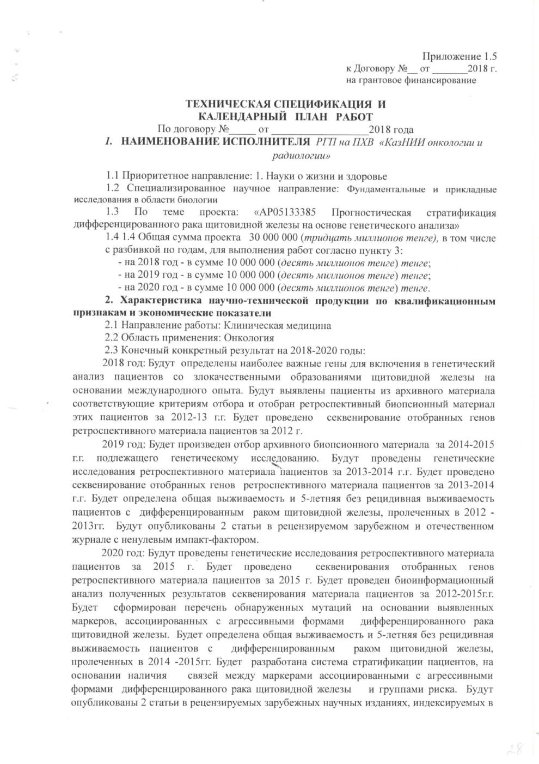
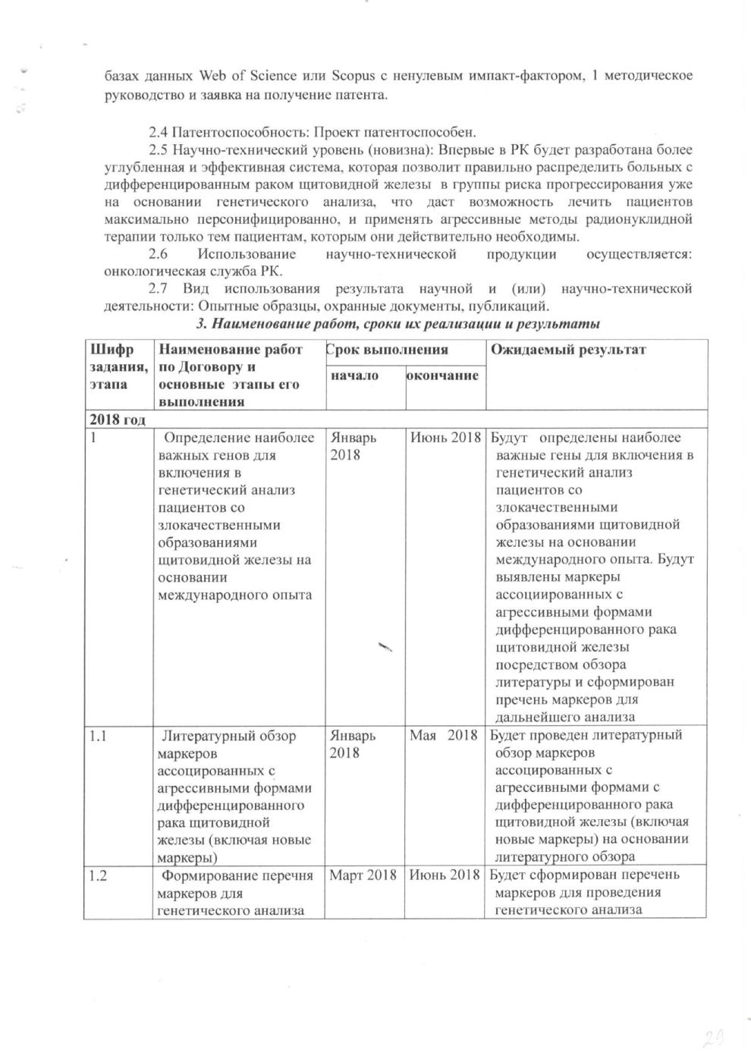
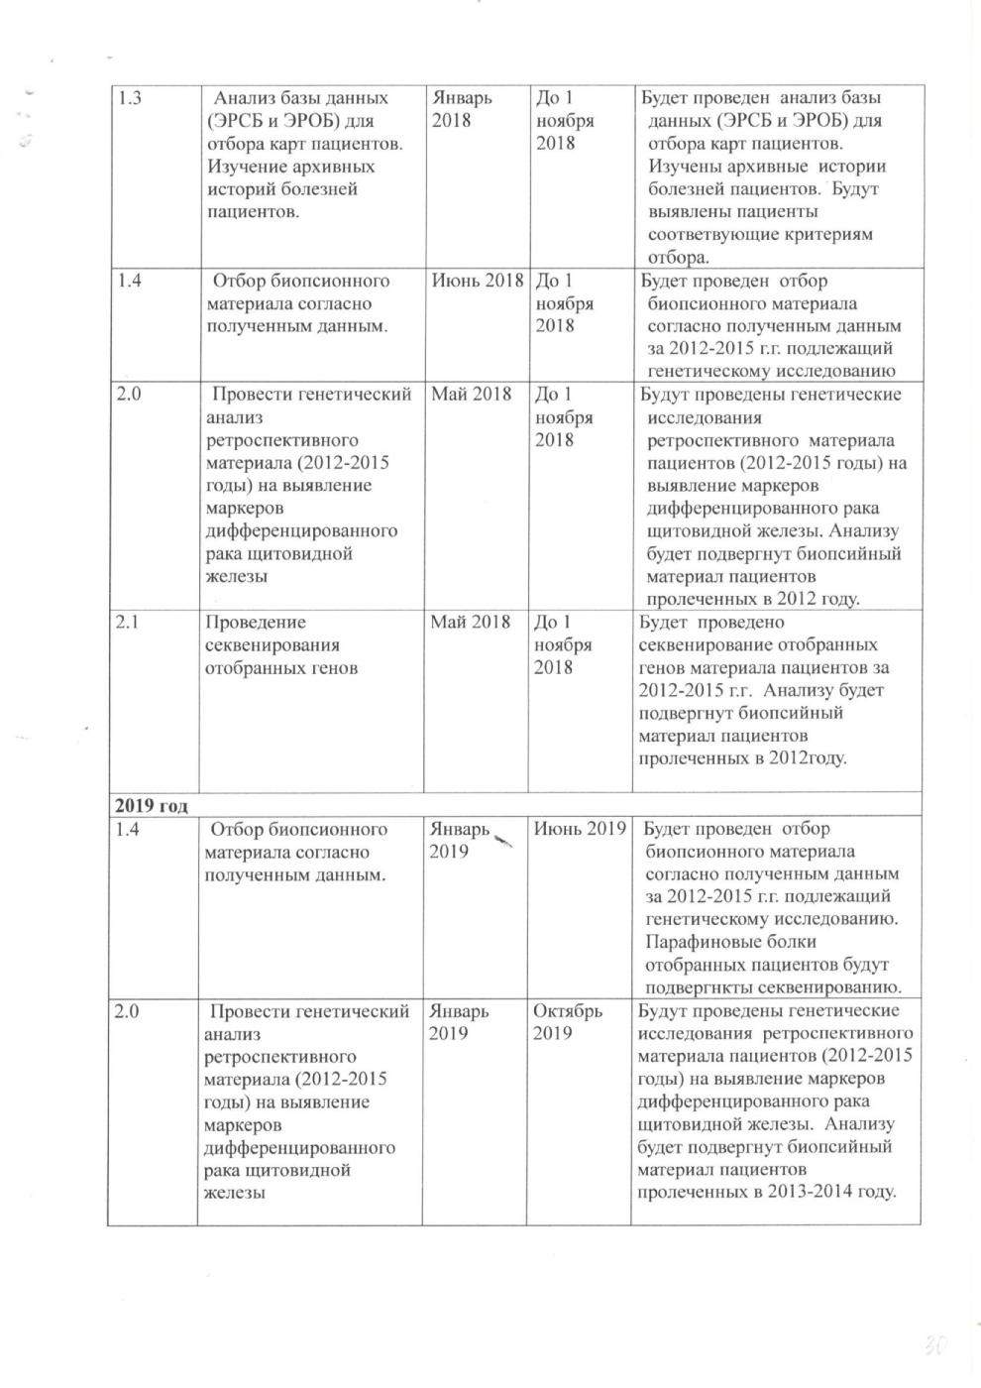
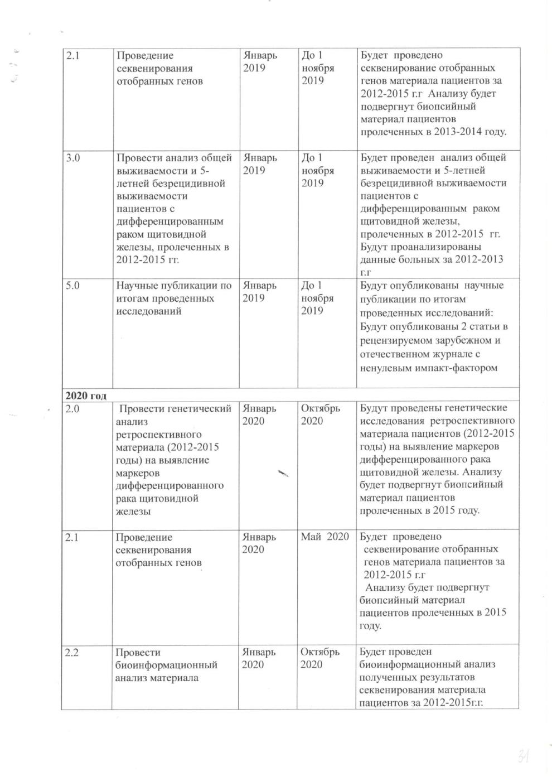
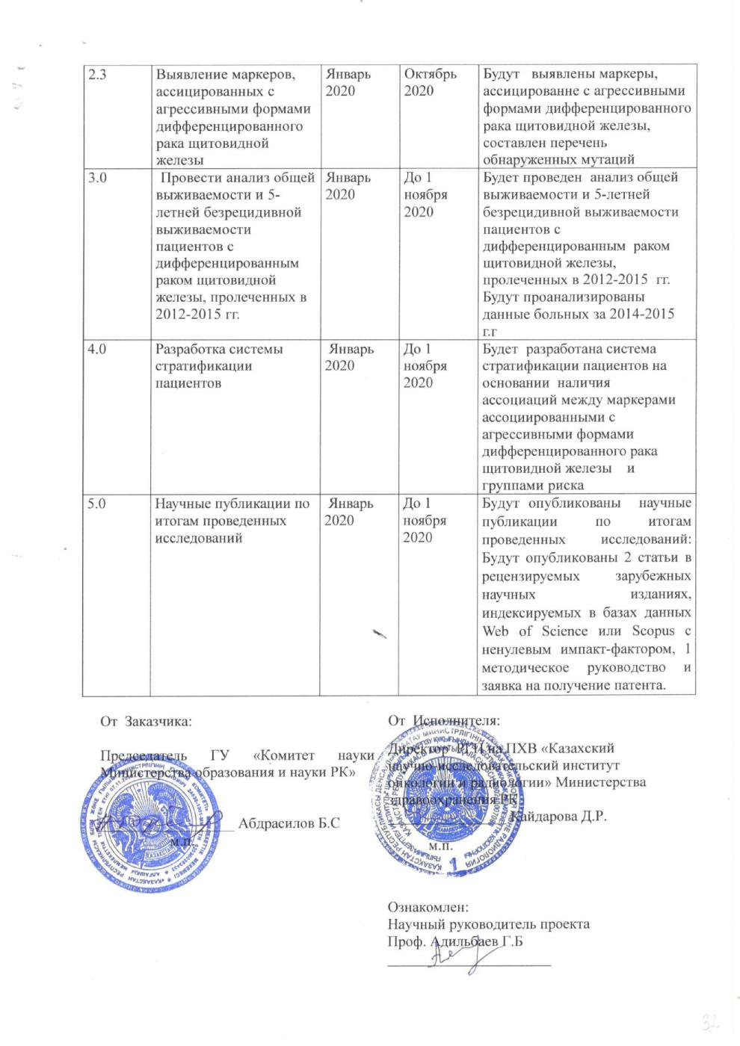

ПРИЛОЖЕНИЕ Б

Перечень опубликованных работ по теме за 2019г.

1. А.Ш. Тлегенов, Ж. Абылайулы, Д.Г. Адилбай, Ж.Б. Елеубаева, Г.Б. Адильбаев. Prevalence of mutant brafv600e in the papillary thyroid carcinoma in patients from kazakhstan and its correlation with clinical-morphological tumor characteristic // Медицинскийвестник Северного Кавказа.-ноябрь 2018.-13(3).-С.468-473.
2. А.Ш. Тлегенов, Ж. Абылайулы, Д.Г. Адилбай, Г.Б. Адильбаев, Ж.Б. и т.д. Использование молекулярно-генетического тестирования BRAFV600E мутации для тонкоигольной аспирационной цитологии щитовидной железы // онкология и радиология Казахстана.-2018.- №3(49).

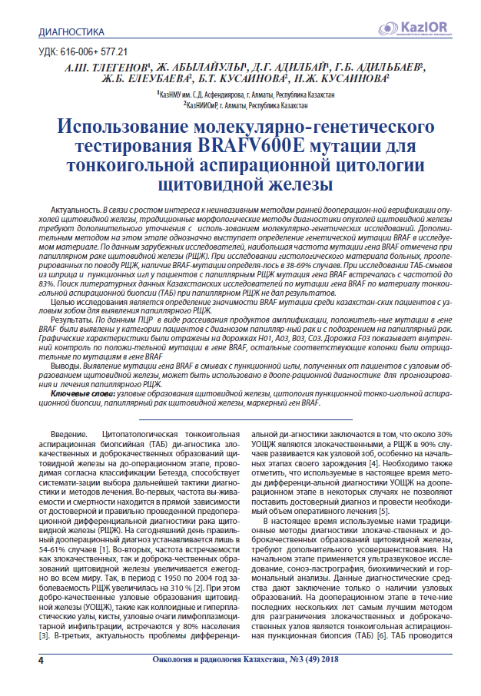

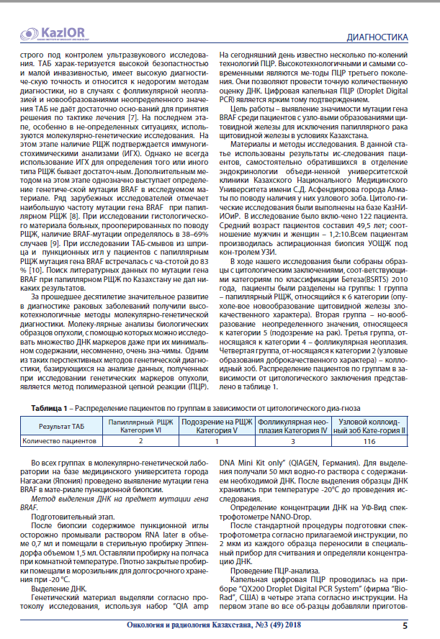
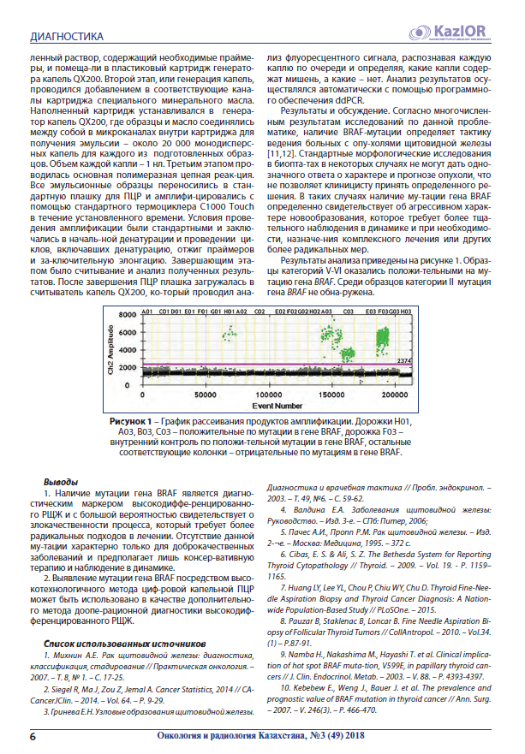
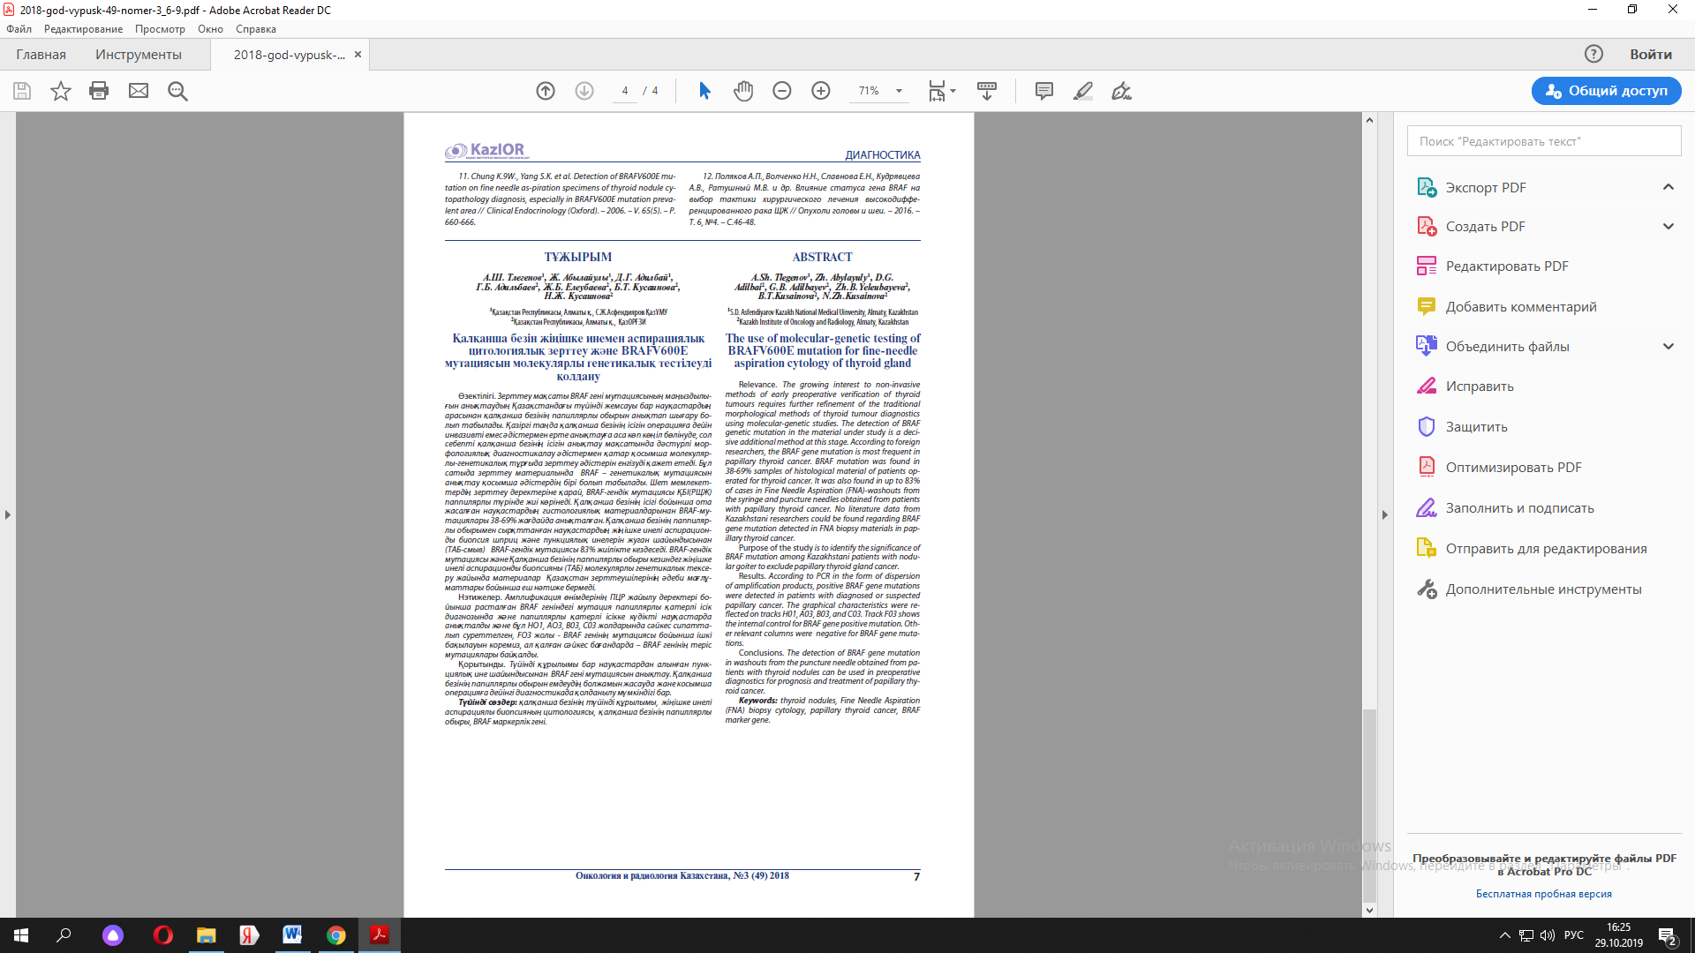
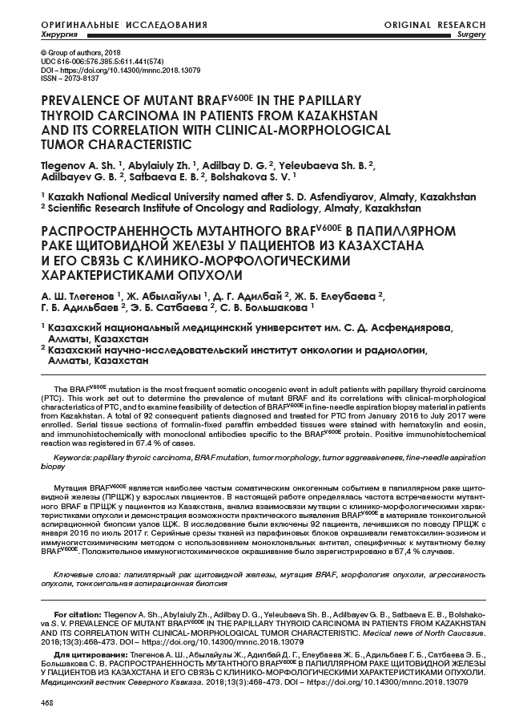
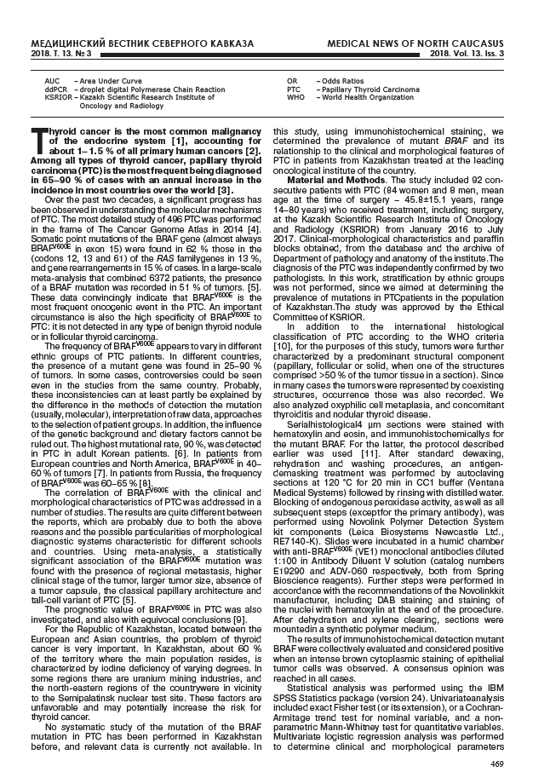
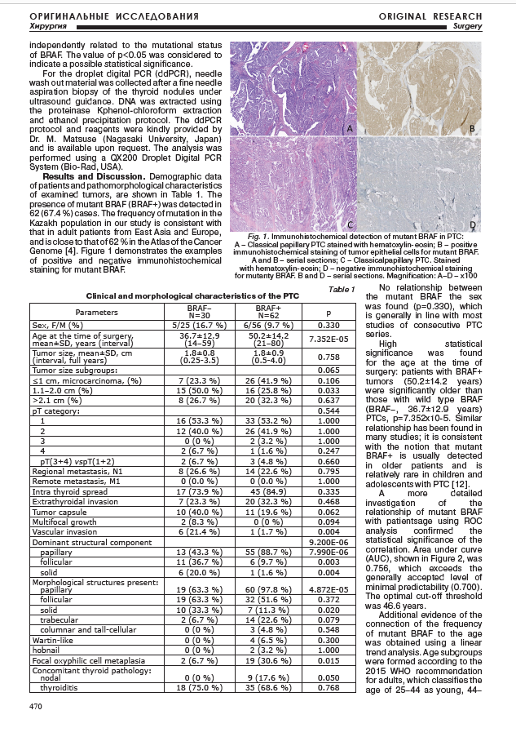
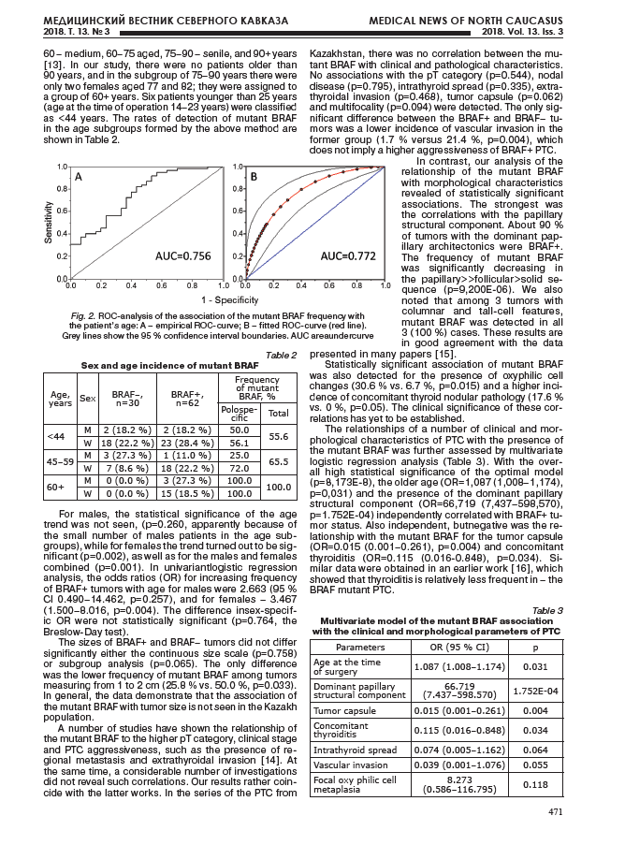
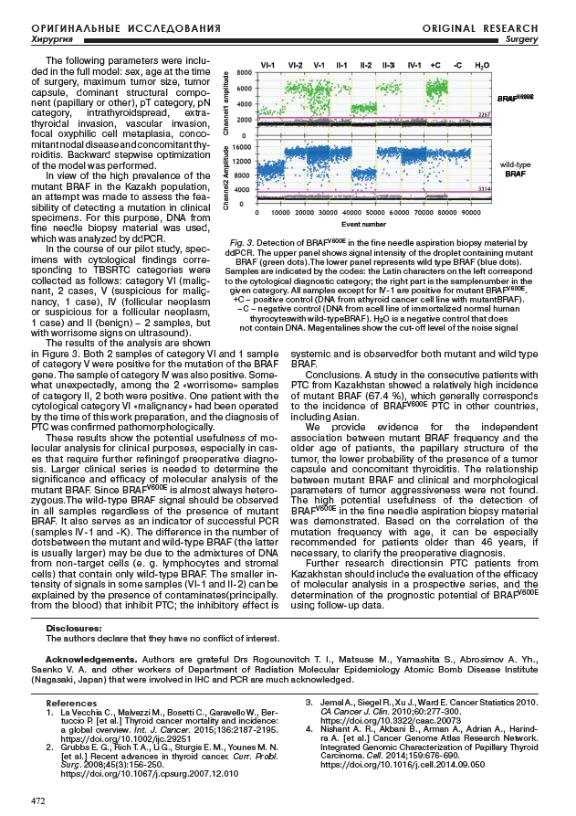
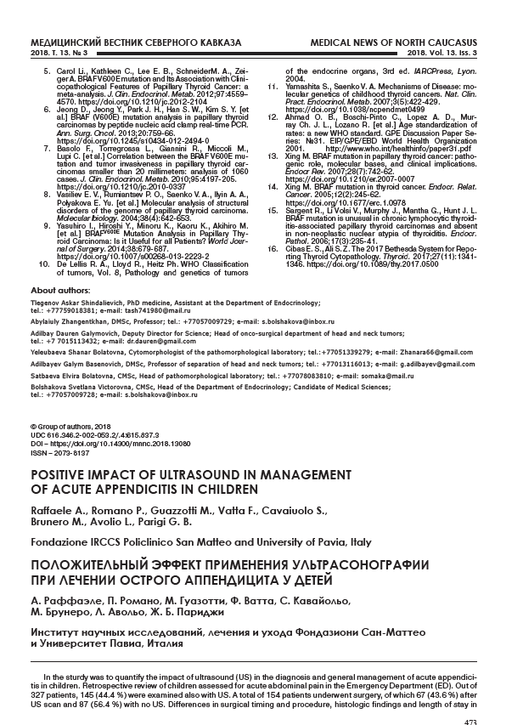
ПРИЛОЖЕНИЕ В
Грантовое финансирование
(результаты за 2019 год)
Полноенаименованиеорганизации-исполнителя |  | Номер гранта |  | Вид исследова-ний | Наименование проекта |  | Дата начала проекта |  |  | Дата завершения проекта
Республиканское государственное предприятие на праве хозяйственного ведения «Казахский научно-исследовательский институт онкологии и радиологии» Министерства здравоохранения и социального развития. |  | №AP05133385 |  | Приклад-ноеисследова-ние. | Прогностическая стратификация дифференцированного рака щитовидной железы на основе генетического анализа |  | 2018г. |  |  | 2020г.
Вид полученного результата
Объектом исследования - послужил архивный биопсийный материал пациентов с морфологически верифицированным папиллярным и фолликулярным раком щитовидной железы пролеченных в 2012-2015 годах.
Цель работы: Целью данного проекта является выявление прогностических маркеров дифференцированного рака щитовидной железы с целью разработки системы стратификации.
В результате завершен отбор биопсионного материала (блоки и стеклопрепараты) 200 человек, проведенный на основании полученных ранее данныханализа историй болезни и данных баз ЭРСБ и ЭРОБ за период 2012-2015г.г.В результате генетического анализа и секвенирования отобранных генов выявлено что, из панели РЩЖ-ассоциированных ключевых генов, в нашей когорте чаще всего встречаются патологические, повреждающие мутации в генах PTEN и TP53. Патологические, повреждающие мутации в генах AKT, BRAF, CTNNB1, EIF1AX, GNAS, HRAS, KRAS, NRAS, PIK3CA, RET, TERT, TSHR встречаются группами или индивидуально, они также имеют прогностическое значение для рака щитовидной железы. Анализ общей и без рецидивной пятилетней выживаемости больных в исследуемой группе показал, что общая выживаемость составляет 92%, пятилетняя безрецидивная выживаемость составляет 89%. По материалам исследования опубликовано 2 стати.
Новизна данного исследования заключается в том, что впервые в Казахстане будет определен перечень наиболее важных генов и эффективных маркеров для определения высокого риска развития рецидива при высокодифферинцированном раке щитовидной железы, что позволит разработать более углубленную систему стратификации.
Степень внедрения: на этапе.
Патенты**
Количество инновационных патентов или авторских свидетельств |  | Количество казахстанских патентов |  | Количество евразийского патента | Количество международных патентов ОЭСР | Количество иных международных патентов |  |  | Реализация патента
 |  |  |  |  |  |  |  |  | (продажа патента/заключение, лицензионное соглашение, отсутствует)
Внедрение результатов**
Номер | Наименование внедрения |  | Тип внедрения (технология, стандарт, рекомендация, методика, другое) |  | Место внедрения (за исключением организации-исполнителя)*
Публикации**
Количество опубликованных докладов и статьи по результатам исследований на международных конференциях, имеющих импакт-фактор |  |  |  |  | Количество опубликованных докладов и статьи по результатам исследований на региональных и местных конференциях
Подготовка кадров**
Количество исполнителей, имеющих ученый степень |  |  |  |  |  |  |  | 5
Количество зарубежных ученых, привлеченных к НИР
Участие PhD студентов, магистрантов в проведении исследований в рамках подготовки своих диссертаций
Приложения (приложите необходимые документы, подтверждающие представляемые данные)
_____________________________ /Подпись научного руководителя проекта/ |  |  |  |  |  |  |  | 8(727)239-14-55, +77013116013
АдильбаевГалымБазенович руководитель центра опухолей головы и шеи д.м.н. проф. |  |  |  |  |  |  |  | Электронный адрес  g.adilbaev@gmail.com
Подтверждение: Я подтверждаю, что предоставленная информация в данном отчете является полной и достоверной
________________ /Подпись уполномоченного подтверждающего лица/
Примечание:
* Указывать каждое значение в отдельной ячейке
** необходимо приложить копии документов подтверждающих информацию
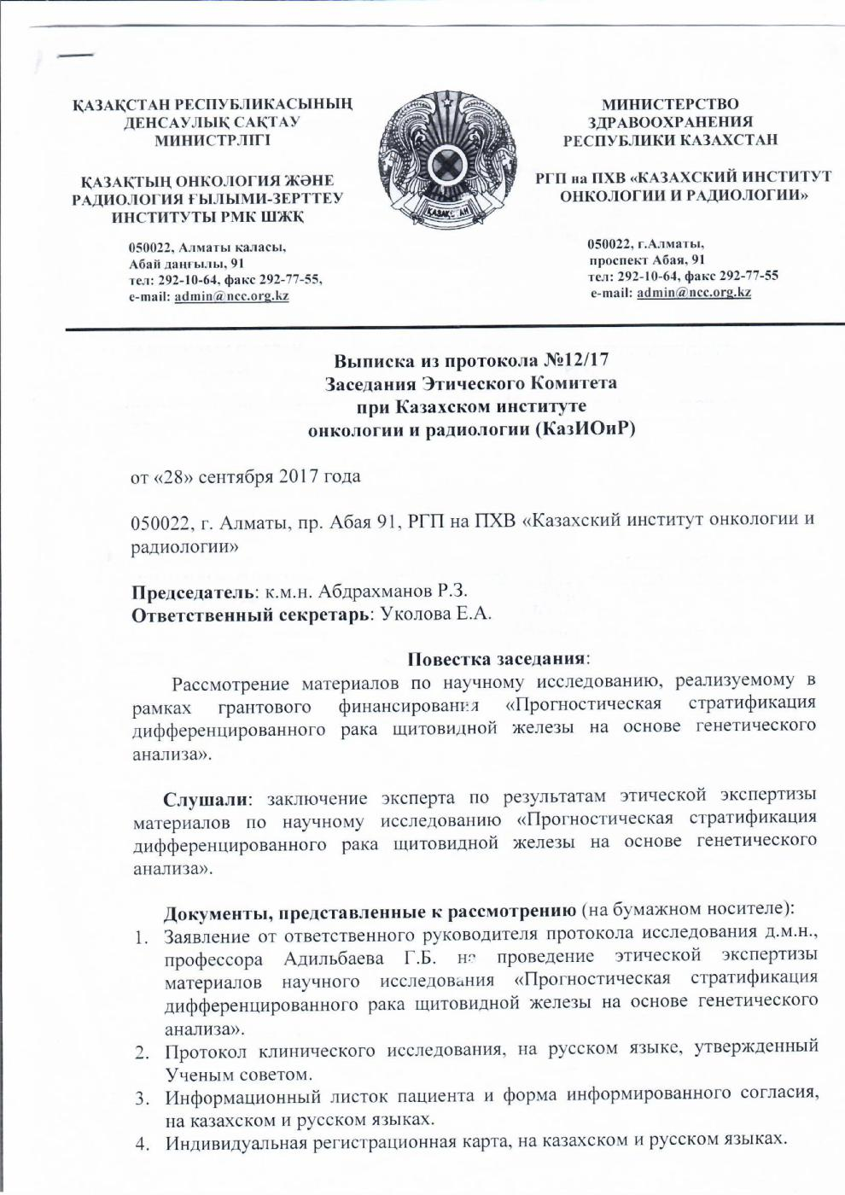

ПРИЛОЖЕНИЕ Г

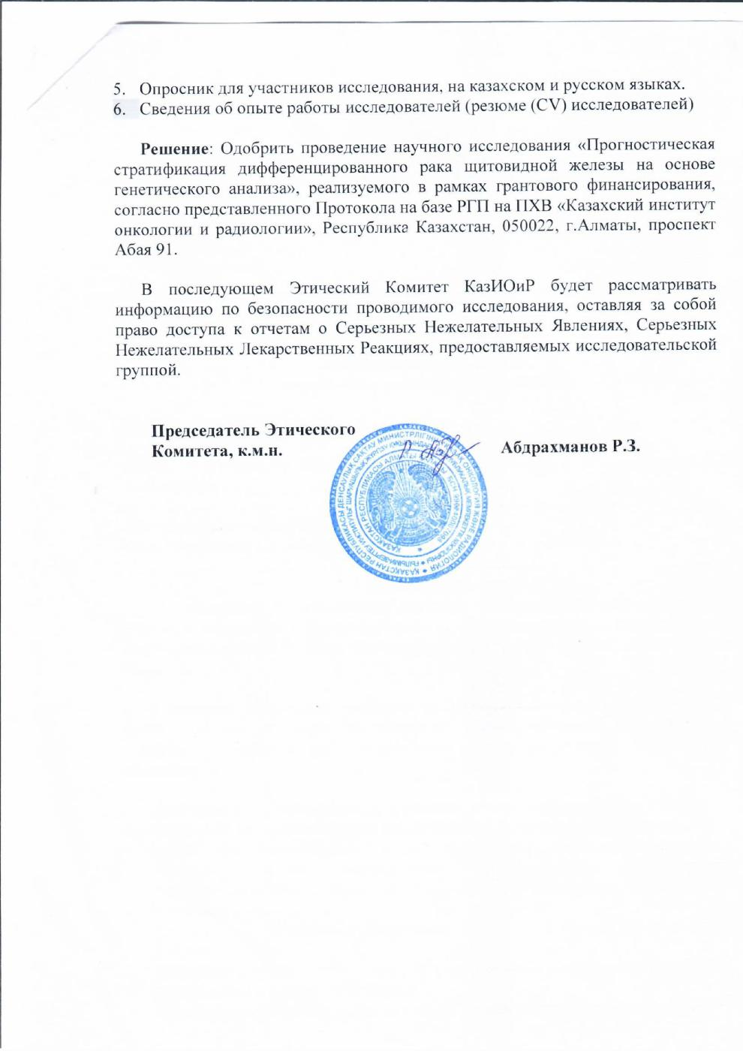

ПРИЛОЖЕНИЕ Д
Выписка из протокола УС
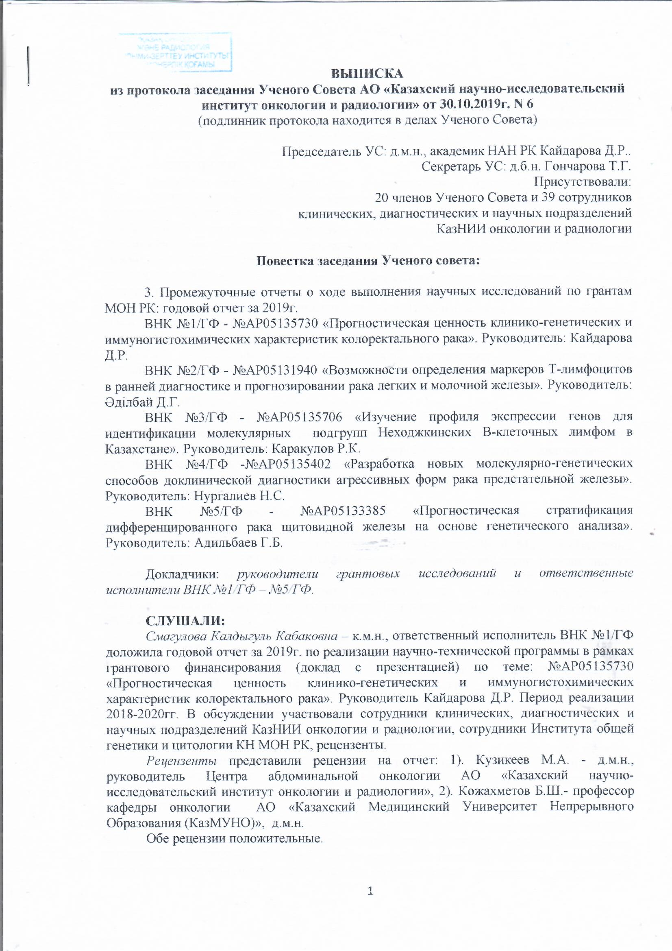

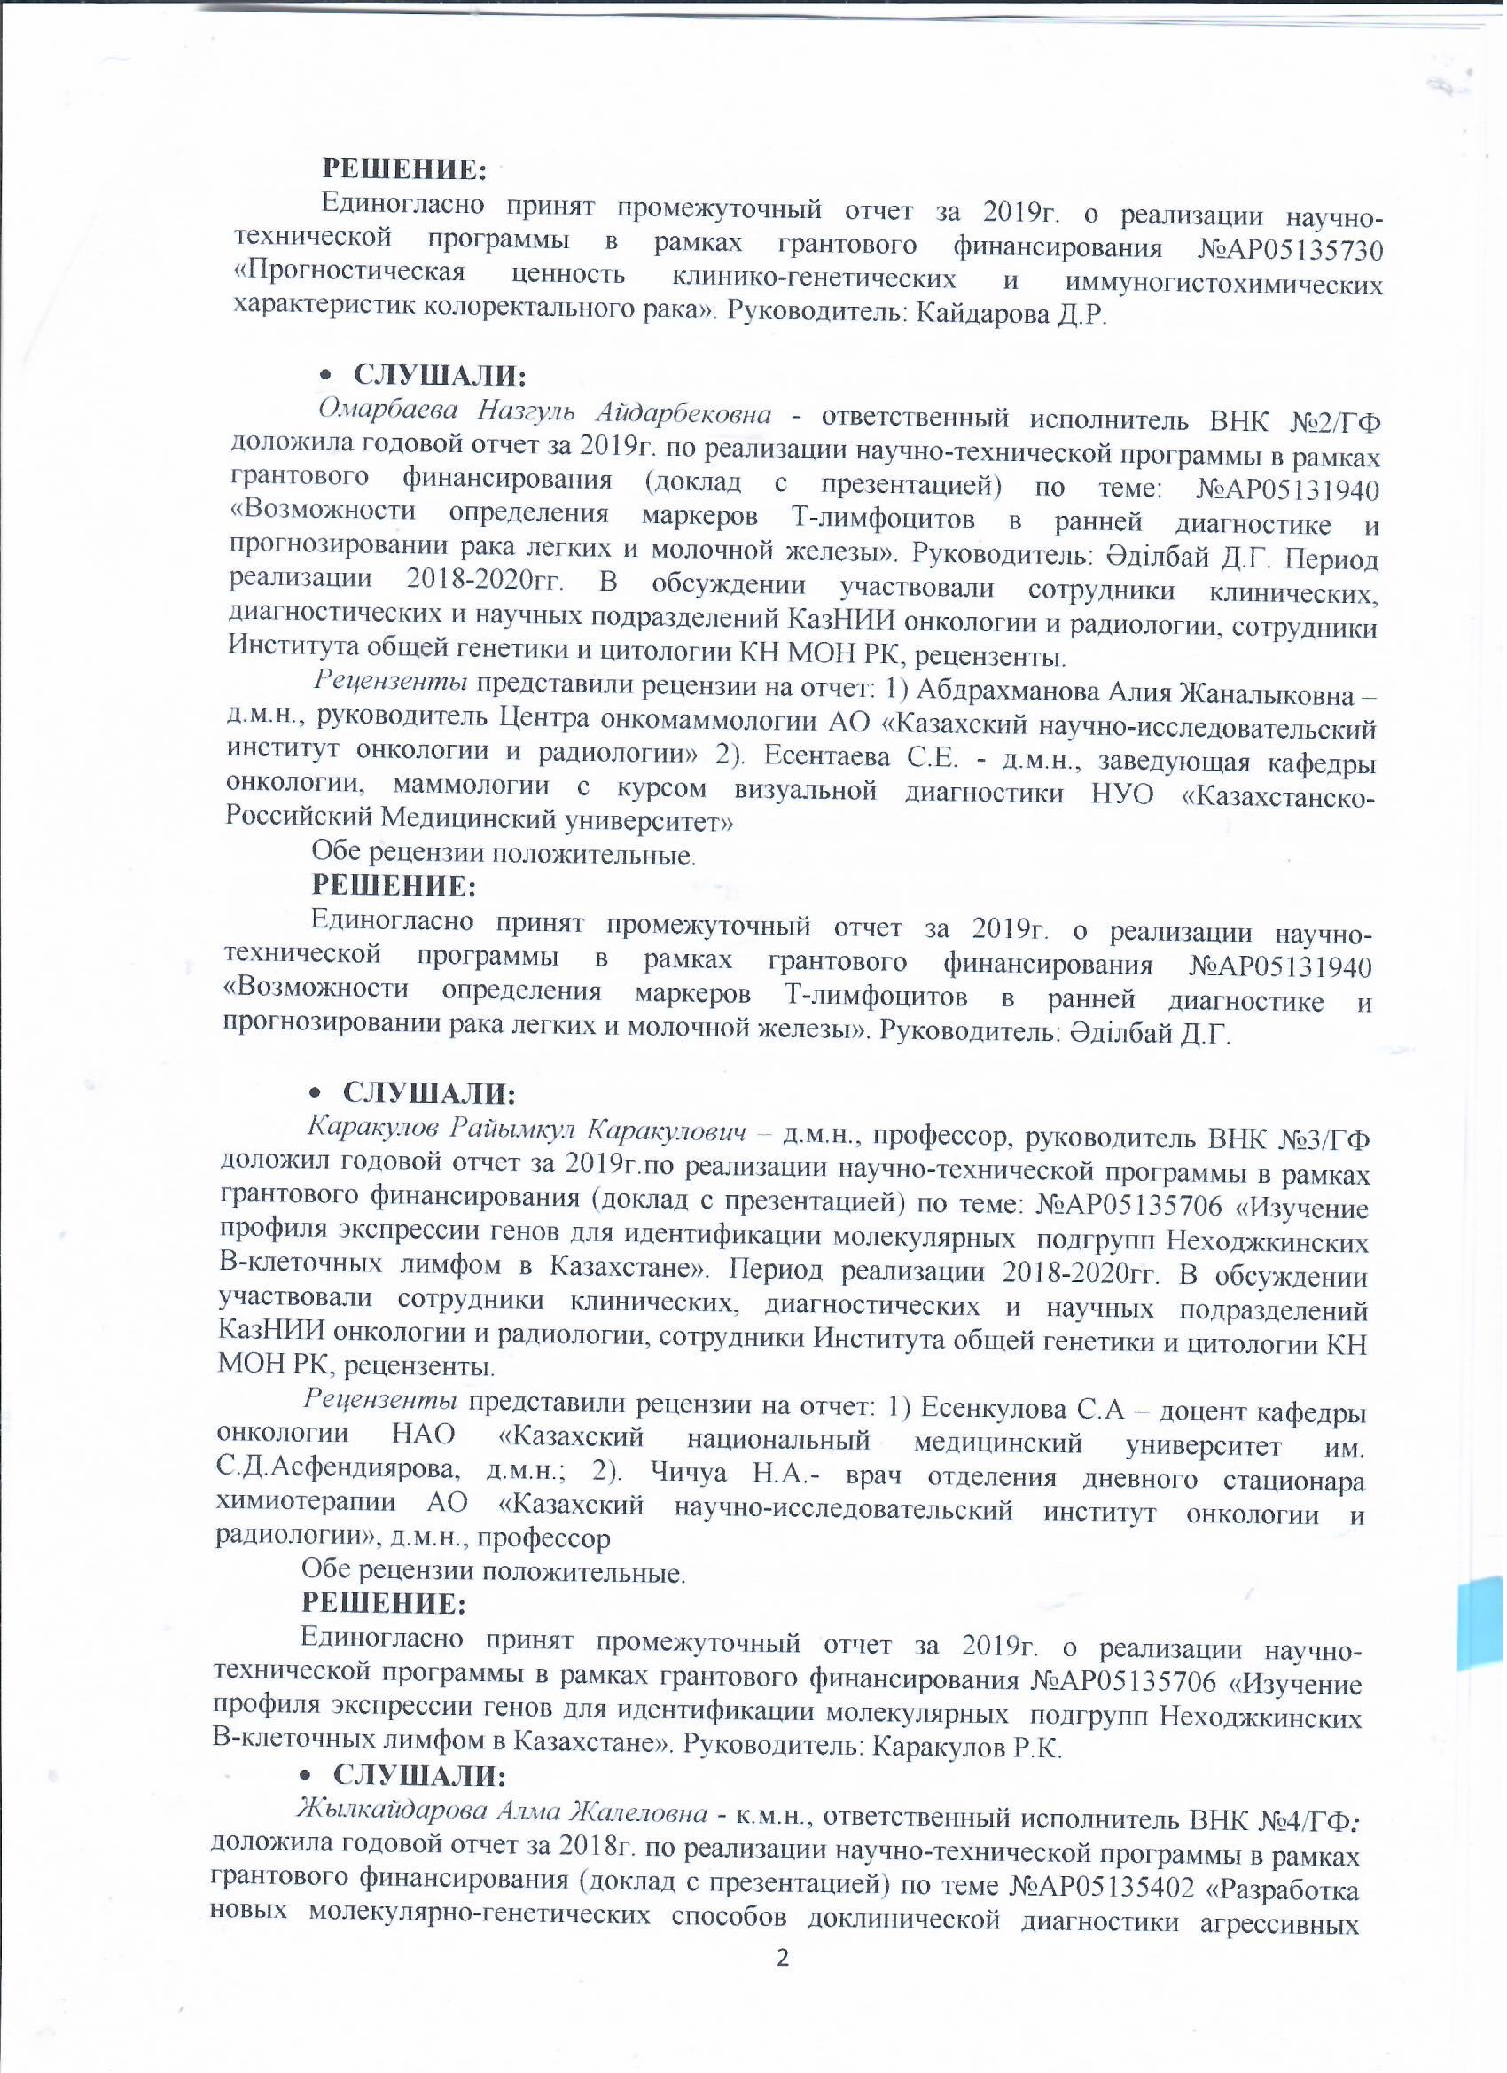
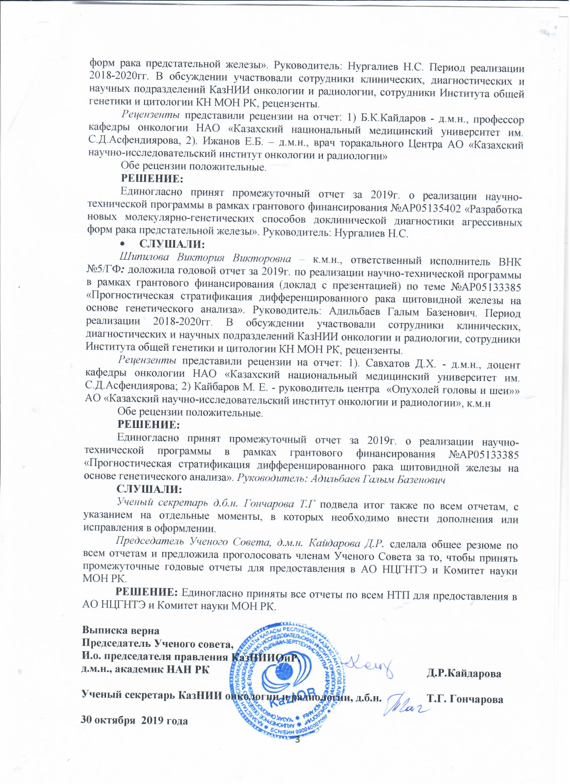

ПРИЛОЖЕНИЕ Е
Рецензии
